新 书 推 荐

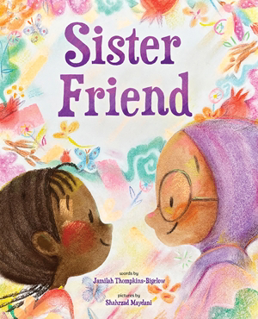
中文书名：《姐妹》
英文书名：SISTER FRIEND
作 者：Jamilah Thompkins-Bigelow & Shahrzad Maydan
出 版 社：Abrams
代理公司：ANA
页 数：40页
出版时间：2024年5月
代理地区：中国大陆、台湾
审读资料：电子稿
类 型：儿童绘本

这本温暖人心的全新绘本非常适合The Day You Begin
和Evelyn Del Rey Is Moving Away的读者，
故事取材于本书作者作为一年级班级中唯一的非白人孩子的亲身经历，
她创作了一个感人至深的故事，将与许多孩子产生共鸣。
本书重点突出了在自己的文化社区中培养友谊的独特乐趣。
作者是 2021 年艾尔玛·布莱克奖的荣誉作家，
作品曾入选《时代》周刊、NCTE 和美国国家公共电台（NPR）的最佳作品榜

内容简介：

阿米娜（Ameena）觉得自己是个隐形人。自从她来到新学校，就一直是这样。但现在班上又多了一个新来的女孩。阿米娜看到了她的棕色和头巾，尽管其他同学没有看到。阿米娜想成为她的朋友，但她似乎找不到合适的语言，也做不了合适的事情。直到有一天，她们发现她们一起说：“Assalamu Alaikum，姐妹。欢迎。”

本书卖点：

- 亲身经历：这个故事取材于本书作者作为一年级班级中唯一的非白人孩子的亲身经历，她创作了一个感人至深的故事，将与许多孩子产生共鸣。

- 全明星作家： 汤普金斯-比格洛（Jamilah Thompkins-Bigelow）是 2021 年艾尔玛·布莱克奖的荣誉作家，她的作品曾入选《时代》周刊、NCTE 和美国国家公共电台（NPR）的最佳作品榜。她的图画书《你的名字是一首歌》（Your Name Is a Song）还被美国国家教育署评为“全美阅读”（NEA Read Across America）图书。

- 永恒的主题：关于友谊和找到自己位置的绘本一直很受欢迎。

作者简介：

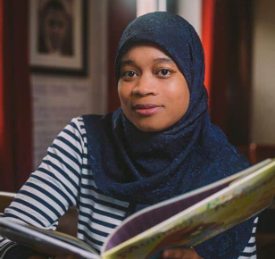
亚米拉·汤普金斯-比格洛（Jamilah Thompkins-Bigelow）是费城的一位教育工作者和童书作家。作为一名课程作家和前英语教师，她在传统和替代学习环境中教育儿童和青少年已有 15年之久。作为穆斯林反种族主义合作组织（MuslimARC）的首届AMAL研究员，她为青少年和成人反种族主义计划制定了基础课程框架。她以黑人和穆斯林青少年为主角的图画书和短篇小说被《时代》周刊、《全美阅读》（Read Across America）和美国国家公共广播电台（NPR）评为最佳儿童文学作品。这些作品包括《妈妈的基马尔》（Mommy’s Khimar）、《开斋节》（Once Upon an Eid）（选集撰稿人）、《你的名字是一首歌》（Your Name Is a Song）、《阿卜杜勒的故事》（Abdul’s Story）和《抱紧他们》（Hold them Close）。
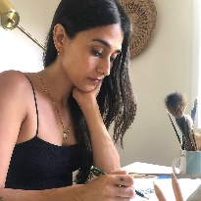
沙赫扎得·美达尼(Shahrzad Maydani )是一位伊朗裔插画家，在尼日尔和肯尼亚长大。她的首部童书《诗树》（Poetree）获得了水晶风筝奖（Crystal Kite Award），并入选了2019年春季儿童独立图书奖（Kids’Indie Next）。她与家人住在加利福尼亚州。请在 Instagram @shahrzadmaydani 上关注她。

内页插图：
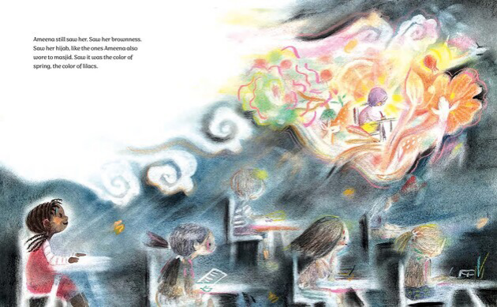

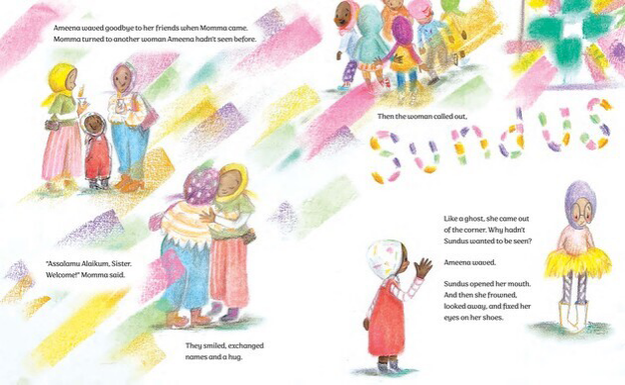

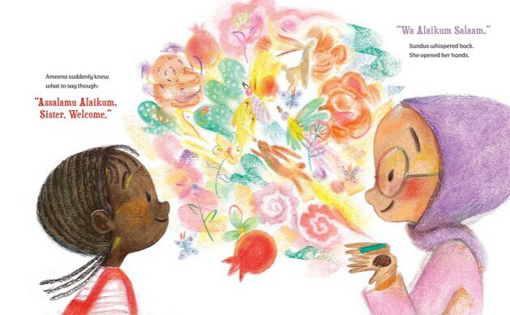

感谢您的阅读！
请将反馈信息发至：版权负责人
Email：Rights@nurnberg.com.cn
安德鲁·纳伯格联合国际有限公司北京代表处
北京市海淀区中关村大街甲59号中国人民大学文化大厦1705室, 邮编：100872
电话：010-82504106, 传真：010-82504200
公司网址：http://www.nurnberg.com.cn
书目下载：http://www.nurnberg.com.cn/booklist_zh/list.aspx
书讯浏览：http://www.nurnberg.com.cn/book/book.aspx
视频推荐：http://www.nurnberg.com.cn/video/video.aspx
豆瓣小站：http://site.douban.com/110577/
新浪微博：安德鲁纳伯格公司的微博_微博 (weibo.com)
微信订阅号：ANABJ2002

